Spis treści

1. Karta uzgodnień do projektu 2
2. Opis techniczny 6
2.1. Przedmiot opracowania 6
2.2. Cel opracowania 6
2.3. Podstawa opracowania 6
2.4. Podstawowy zakres opracowania 6
2.5. Projektowane parametry techniczne 7
2.6. Termin wprowadzenia stałej organizacji ruchu 8
3. Organizacja ruchu 8
3.1. Wymagania techniczne dla oznakowania pionowego 8
3.2. Oznakowanie pionowe i poziome………………………………………………………...10
4. Załączniki graficzne 16

- KARTA UZGODNIEŃ DO PROJEKTU
Zwracam się z prośbą o zaopiniowanie projektu stałej organizacji ruchu
dla zadania pn. „Przebudowa drogi powiatowej nr 3040 P – na odcinku Powidz - Ostrowo”.

Opracowała:...………………………………………..

Projektował:...………………………………………..
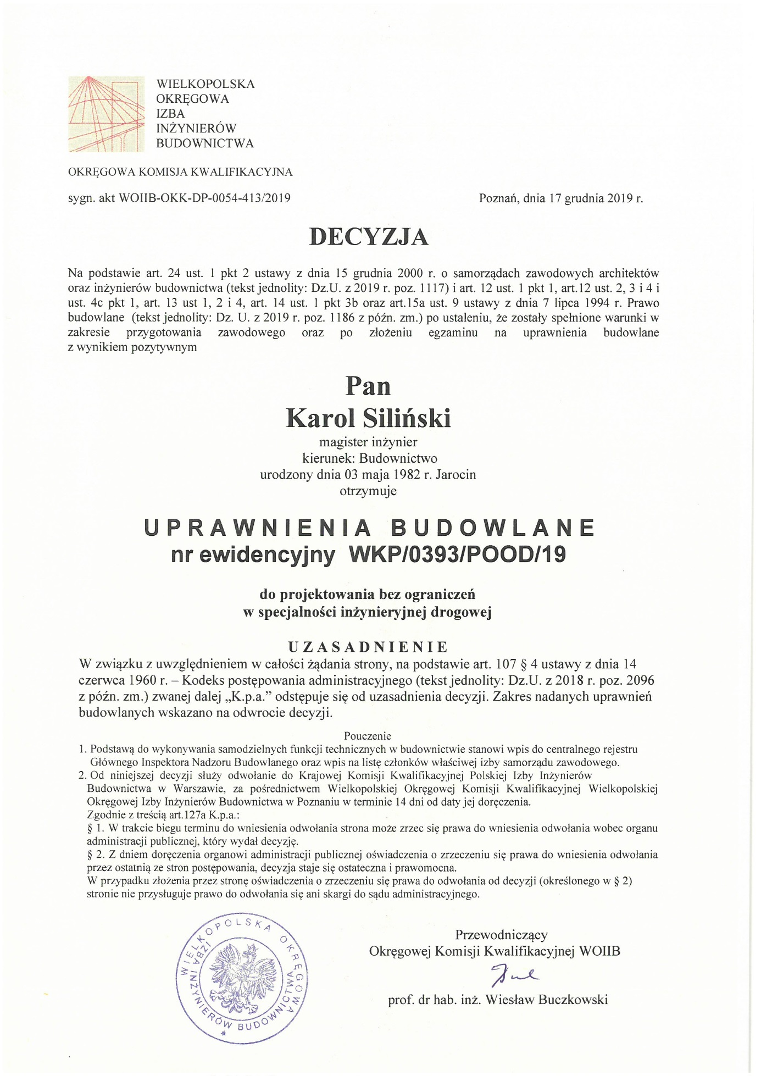

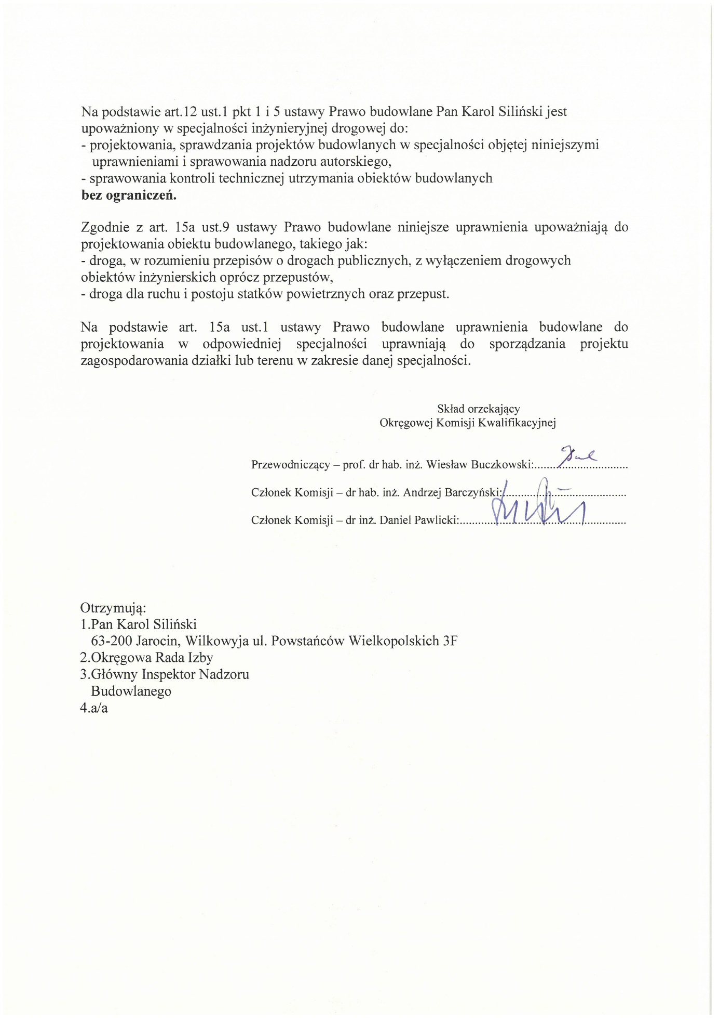

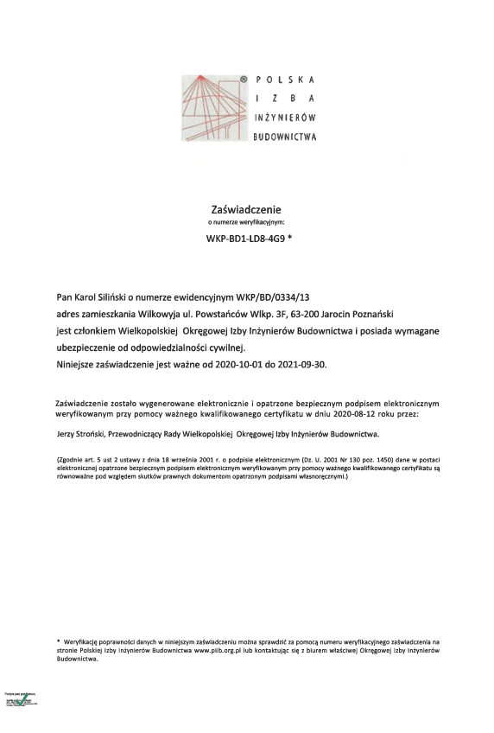

- OPIS TECHNICZNY
  - Przedmiot opracowania
Przedmiotem opracowania jest projekt stałej organizacji ruchu w ramach zadania pn.: „Przebudowa drogi powiatowej nr 3040P – na odcinku Powidz - Ostrowo”. Planowana inwestycja drogowa zlokalizowana jest w całości na terenie Województwa Wielkopolskiego, w Powiecie Słupeckim, w Gminie Powidz.
  - Cel opracowania
Celem opracowania jest wykonanie projektu stałej organizacji ruchu zgodnego
z obowiązującymi przepisami. Przebudowa drogi zapewni bezpieczny ruch pieszy
i samochodowy oraz ułatwi dostęp do posesji.
  - Podstawa opracowania:
- Umowa zawarta pomiędzy Powiatem Słupeckim reprezentowanym przez Michała Klotschke – Dyrektora Powiatowego Zarządu dróg w Słupcy z siedzibą w Słomczycach, a firmą Przedsiębiorstwo Robót Drogowych DROBUD S.A.;
- Rozpoznanie Ministrów Infrastruktury i Spraw Wewnętrznych i Administracji z dn. 31.07.2002 r. w sprawie znaków i sygnałów drogowych (Dz. U. nr 170 poz.1393);
- Rozporządzenie Ministra Infrastruktury z dn. 23.09.2003 r. w sprawie szczegółowych warunków zarządzania ruchem na drogach oraz wykonywania nadzoru nad tym zarządzaniem (Dz. U. z 2017 r. poz. 784);
- Ustawa z dn. 21.03.1985 r. o drogach publicznych (Dz. U. z 2016 r. poz. 1440);
- Ustawa z dn. 20 czerwca 1997 r. Prawo o ruchu drogowym (Dz. U. z 2017 r. poz. 128), zał. nr 1 do rozporządzenia Ministra Infrastruktury z dn. 3.07.2003 r. w sprawie szczegółowych warunków technicznych dla znaków drogowych oraz urządzeń bezpieczeństwa ruchu drogowego i warunków ich umieszczania na drogach (Dz. U. nr 220 poz. 2181).
  - Podstawowy zakres opracowania:
Zakres niniejszego opracowania obejmuje:
- Wykonanie projektu stałej organizacji ruchu zgodnie z obowiązującymi przepisami w tym zakresie,
- Wykonanie zestawień poszczególnych elementów oznakowania,
- Uzyskanie wymaganych opinii oraz zatwierdzenie projektu przez właściwe organy zarządzające ruchem zgodnie z obowiązującymi przepisami, w tym zakresie.
Szczegółowe usytuowanie oznakowania przedstawiono na rys. 3.
  - Projektowane parametry techniczne:
- klasa techniczna drogi: Z – zbiorcza,
- prędkość projektowa: 50 km/h,
- kategoria administracyjna: droga powiatowa,
- przekrój drogi: jednojezdniowy dwupasowy,
- kategoria ruchu: KR 3,
- nawierzchnia drogi: masa mineralno - asfaltowa,
- szerokość drogi: 6,00 m; koniec odcinka - nawiązanie do szerokości projektowanej
obwodnicy wariant I – 7,00 m,
- pochylenie poprzeczne jezdni: daszkowe o wartości 2%, jednostronne 2%;
- nawierzchnia chodnika: kostka brukowa betonowa,
- szerokość chodnika: zmienna,
- odwodnienie:
- za pomocą wpustów deszczowych przez przykanaliki do projektowanej kanalizacji deszczowej;
- powierzchniowo poprzez pochylenia podłużne i poprzeczne do istniejących rowów przydrożnych,
- powierzchniowo poprzez odpowiednie pochylenia podłużne i poprzeczne do ścieku przykrawężnikowego / odwodnienia liniowego, a następnie do wpustów deszczowych, dalej przykanalikami do istniejących rowów

Łączna długość projektowanego skrzyżowania wynosi 4751,34 m.
Przebudowa drogi powiatowej nr 3040P na odcinku Powidz - Ostrowo będzie prowadzona na terenie Gminy Powidz.
Oś zaprojektowano w sposób gwarantujący zapewnienie parametrów technicznych przewidzianych dla drogi klasy Z.

  - Termin wprowadzenia stałej organizacji ruchu:
Przewidywany termin wprowadzenia stałej organizacji ruchu do 31.12.2022 r.
- ORGANIZACJA RUCHU
  - Wymagania techniczne dla oznakowania pionowego
Ustawienie znaków pionowych i ich wielkość zaprojektowano zgodnie z załącznikiem do Rozporządzenia Ministra Infrastruktury z dnia 3 lipca 2003 r.
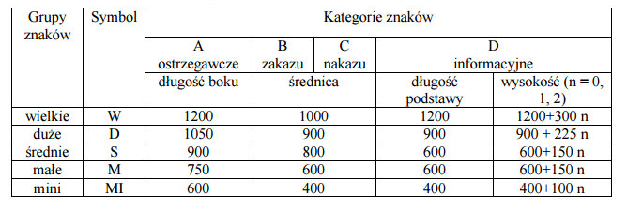
Znaki pionowe umieszcza się:
- po prawej stronie jezdni, jeżeli dotyczą jadących wszystkimi pasami ruchu;
- po lewej stronie jezdni, jeżeli znak nakazu wskazuje obowiązek jazdy z określonej strony znaku.
Tarcze znaków powinny być odchylone w poziomie od linii prostopadłej do osi jezdni dla znaków odblaskowych o około 5º w kierunku jezdni.
Tablice projektowanych znaków pionowych przyjęto z grupy S – średnie.
Wysokość umieszczania znaków drogowych:
Kategorie znaków | Wysokość umieszczenia znaku [m]
 | W obszarach zabudowanych
A – ostrzegawcze  B – zakazu²⁾  C – nakazu  D – informacyjne  F – uzupełniające¹⁾  G – dodatkowe przed przejazdami kolejowymi⁴⁾ | min. 2,00 (2,20)⁷⁾
E – tablice przeddrogowskazowe E-1  – drogowskazy tablicowe E-2  – tablice szlaków drogowych E-14 | min. 2,00 (2,20) ⁷⁾  (min. 1,00)⁵⁾
E – znaki szlaku drogowego E-15, E-16  – tablice kierunkowe E-13  – tablice miejscowości E-17a, E-18a  – drogowskazy w kształcie strzały – małe E-4  – drogowskazy do obiektu E-5÷E-12, E-19a÷E-22 | min. 2,00 (2,20) ⁷⁾ – 2,50
E – drogowskazy w kształcie strzały - duże | min. 0,70
Znaki umieszczone nad jezdnią²⁾ | min. 5,00
Znaki umieszczone na lub za urządzeniami bezpieczeństwa ruchu²⁾ | 0,90 – 1,20
¹⁾ Z wyjątkiem znaków F-11 (5,00 m) i F-14a, b, c (0,50 m).
²⁾ Z wyjątkiem znaków umieszczonych na elementach konstrukcji obiektów inżynierskich o obniżonej skrajni.
³⁾ Znaki E-4, E-17a, E-18a, E-19a nie występują na autostradach i drogach ekspresowych.
⁴⁾ Z wyjątkiem znaków G-1 (1,00 m – na ulicach; 0,50 m – na pozostałych drogach).
⁵⁾ Dla znaków umieszczanych w pasie zieleni poza chodnikiem lub na poboczu.
⁶⁾ Dla kilku znaków umieszczanych na jednej konstrukcji wsporczej przy braku ruchu pieszego.
⁷⁾ W przypadku umieszczenia znaku na chodniku.
Znaki na ulicach umieszcza się w odległości 0,50 ÷ 2,00 m od krawędzi jezdni. Wysokość umieszczenia znaku powinna być dostosowana do rodzaju drogi oraz konkretnego miejsca na drodze.
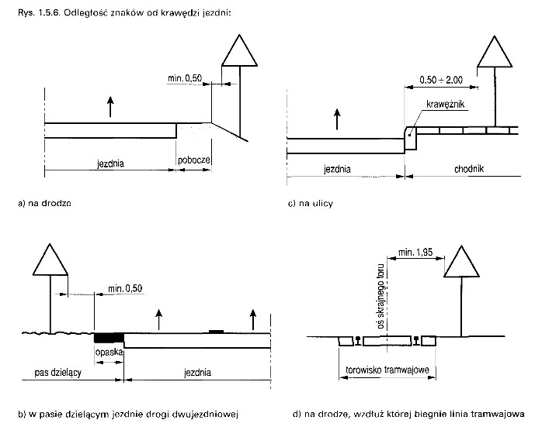
Dla zapewnienia odpowiedniej widoczności znaków, lica wszystkich znaków należy wykonać z materiałów odblaskowych (folia odblaskowa typu 2).
Znak należy ustawić na słupkach ocynkowanych z rur stalowych okrągłych, bez szwu, walcowany na gorąco.
Wykonawca podczas ustawiania oznakowania musi przestrzegać zasady lokalizacji znaków drogowych i urządzeń bezpieczeństwa ruchu w oparciu o rozporządzenie Ministra Infrastruktury z dn. 03.07.2003 r. w sprawie szczegółowych warunków technicznych dla znaków i sygnałów drogowych oraz urządzeń bezpieczeństwa ruchu drogowego i warunków ich umieszczania na drogach (zał. do Dz. U. nr 220 poz. 2181).
  - Oznakowanie pionowe i poziome
Wszystkie znaki pionowe i poziome są znakami projektowanymi. Przyjęto następujące zasady:
- znak pionowy A-7 „ustąp pierwszeństwa” – umieszcza się na drodze podporządkowanej przed skrzyżowaniem z drogą z pierwszeństwem,
- znak pionowy A-1 „niebezpieczny zakręt w prawo” stosuje się w celu oznakowania pojedynczo występującego łuku poziomego, na którym skręca się w prawo,
- znak pionowy A-2 „ niebezpieczny zakręt w lewo” stosuje się w celu oznakowania pojedynczo występującego łuku poziomego, na którym droga skręca w lewo,
- znak pionowy D-40 „ strefa zamieszkania” – stosuje się w celu oznakowania ustalonej strefy zamieszkania;
- znak pionowy D-41 „ koniec strefy zamieszkania” stosuje się w celu wskazania wyjazdu ze strefy zamieszkania;
- znak pionowy D-42 „obszar zabudowany” stosowany jest w celu wskazania kierującym pojazdami, że wjeżdżają w obszar zabudowany;
- znak pionowy D-43 „koniec obszaru zabudowanego” stosowany w celu wskazania kierującym, że wyjeżdżają z takiego obszaru;
- znak pionowy D-23 „stacja paliwowa” stosuje się w celu oznaczenia stacji paliw, na której prowadzona jest sprzedaż paliw do pojazdów samochodowych, w tym benzyny ołowiowej; dodatkowo stacja prowadzi sprzedaż gazu do pojazdów samochodowych, dlatego pod znakiem D-23 w dolnej części należy umieścić tabliczkę z napisem „LPG-GAZ” (tabliczka T-21);
- znak pionowy D-15 „przystanek autobusowy” stosuje się w celu oznaczenia przystanku dla autobusów komunikacji publicznej, jak również miejsce zatrzymywania się innych niż autobusy pojazdów samochodowych, wykonujących odpłatny przewóz osób na regularnych liniach i pojazdów przeznaczonych do przewozu dzieci do szkół i przedszkoli.
- znak pionowy D-1 „droga z pierwszeństwem” stosuje się w celu oznaczenia początku drogi w obszarze zabudowanym, na której kierujący ma pierwszeństwo na skrzyżowaniach z innymi drogami;
- tabliczka T-6 stosuję się w przypadkach, gdy trasa z pierwszeństwem zmienia kierunek na skrzyżowaniu;
- znak pionowy D-6 „przejście dla pieszych” stosuje się w celu oznaczenia miejsca przeznaczonego do przechodzenia pieszych,
- znak pionowy A-10 „przejazd kolejowy bez zapór” stosuje się przed przejazdami kolejowymi bez zapór lub półzapór;
- oprócz znaków A -10 przed przejazdem kolejowym stosuje się słupki wskaźnikowe G-1c umieszczany na 1/3 odległości znaku ostrzegawczego od pojazdu;
- znak pionowy G-3 – o pojedynczych ramionach stosuje się przed przejazdami kolejowymi na liniach jednotorowych;
- znak pionowy C13/16 „droga dla pieszych i rowerów” stosuje się w celu oznaczania dróg tylko dla pieszych i kierujących rowerami,
- znak pionowy B-18 „zakaz wjazdu pojazdów o rzeczywistej masie całkowitej ponad 10 t” stosuje się przed odcinkami dróg, których nośność jest niewystarczająca dla przejazdu pojazdów dopuszczonych do ruchu bez ograniczeń, na znaku podaje się wartość wynikającą z rzeczywistej nośności obiektu lub drogi
- znak pionowy B-20 „stop” stosuje się w celu wprowadzenia w określonych warunkach obowiązku zatrzymania pojazdu przed wjazdem na skrzyżowanie
z drogą z pierwszeństwem, umieszcza się możliwie jak najbliżej skrzyżowania
i nie dalej niż 25 m od niego w obszarze zabudowanym;
- znak pionowy B-33 „ograniczenie prędkości” powinien być umieszczony tylko w tych przypadkach gdy warunki drogowe, otoczenie drogi lub zastosowane oznakowanie ostrzegawcze i urządzenia bezpieczeństwa ruchu drogowego mogą w niedostateczny sposób wskazywać kierującym na konieczność zmniejszenia prędkości,
- znak pionowy B-36 „zakaz zatrzymywania się” stosuje się w celu wyeliminowania zatrzymania się na tych odcinkach drogi, na których nawet chwilowe unieruchomienie pojazdu może spowodować pogorszenie płynności ruchu, zmniejszenie przepustowości i wzrost zagrożenia bezpieczeństwa ruchu;
- tabliczka T-25a – wskazuje początek zakazu, należy umieścić pod znakiem B-36 zgodnie z planem sytuacyjnym,
- tabliczka T-25b – wskazuje kontynuację zakazu, należy umieścić pod znakiem B-36 zgodnie z planem sytuacyjnym
- tabliczka T-25c – wskazuje koniec zakazu, należy umieścić pod znakiem B-36 zgodnie z planem sytuacyjnym
- znak pionowy E-13 „ tablica kierunkowa” stosuje się w celu potwierdzenia kierunku drogi i podania odległości do miejscowości na niej wymienionych,
- znak pionowy E-2a drogowskaz stosuje się w celu wskazania kierującym pojazdami kierunku dojazdu do miejscowości,
- znak pionowy E-4 „drogowskaz w kształcie strzały do miejscowości podający do nie odległość” stosuje się na skrzyżowaniach, na których istnieje potrzeba wskazania kierunku i odległości do miejscowości leżącej przy drodze powiatowej lub gminnej’ umieszcza się po prawej stronie jezdni w odległości do 50 m przed wjazdem na drogę, przy której położona jest miejscowość; na skrzyżowaniu typu T dopuszcza się umieszczenie znaku na przedłużeniu osi kończącej się drogi,
- znak pionowy E-17a „miejscowość” stosowany jest w celu wskazania kierującym, że wjeżdżają do określonej znakiem miejscowości;
Uwaga! dodatkowo znak E-17a w miejscowości Powidz znak posiada tabliczkę „miejscowość monitorowana”,
- znak pionowy E-18a „koniec miejscowości” stosuje się w celu wskazania wjazdu z miejscowości; umieszcza się w tym samym przekroju drogi co znak
E-17a,
- znak pionowy D-18 „parking” stosuje się w celu oznaczenia miejsca przeznaczonego do postoju pojazdów (zespołu pojazdów), z wyjątkiem przyczep kempingowych; w razie potrzeby wskazania określonego sposobu parkowania pojazdów na drodze pod znakiem D-18 umieszcza się odpowiednią tabliczkę T-30 podającą sposób ustawiania pojazdów, a mianowicie:
- tabliczka T-30a oznaczającą postój całego pojazdu na chodniku równolegle do krawężnika;
- tabliczka T- 30b oznaczającą postój całego pojazdu na chodniku prostopadle do krawężnika;
- tabliczka T-3a umieszcza się razem ze znakiem D-18 na końcu odcinka przeznaczonego do postoju;
- znak pionowy D-18a „parking – miejsce zastrzeżone” oznacza miejsce przeznaczone na postój pojazdu osoby uprawnionej,
- tabliczka T-29 wyznacza miejsce postoju przeznaczone tylko dla pojazdu samochodowego uprawnionej osoby niepełnosprawnej
o ograniczonej sprawności ruchowej oraz kierującego pojazdem przewożącego taką osobę,
- znaki poziome P1b „linia pojedyncza przerywana – krótka” stosuje się do wyznaczania pasów ruchu pomiędzy skrzyżowaniami na drogach o dopuszczalnej prędkości do 70 km/h.
- znaki poziome P-3a „linia jednostronnie przekraczalna – długa” stosuje się do rozdzielania przeciwnych kierunków ruchu pomiędzy skrzyżowaniami, jeżeli zabroniony jest przejazd na sąsiedni pas ruchu od strony linii ciągłej,
- znak poziomy P-4 „linia podwójna ciągła” stosuje się w celu rozdzielenia przeciwnych kierunków ruchu na odcinkach jezdni, na których należy wyeliminować przejeżdżanie pojazdów na część jezdni przeznaczoną dla przeciwnego kierunku ruchu, niezależnie od dopuszczalnej prędkości na drodze,
- znak poziomy P-7a „linia krawędziowa – przerywana szeroka” stosuje się przede wszystkim do wyznaczenia krawędzi jezdni bez krawężników na odcinkach drogi, na których dopuszcza się postój na poboczu,
- znak poziomy P-7b „linia krawędziowa – ciągła szeroka” stosuje się przede wszystkim dla wyznaczenia krawędzi jezdni bez krawężników,
- znaki poziome P-10 „przejście dla pieszych” wskazuje miejsca dozwolone dla przejścia pieszych przez drogę,
- znak poziomy P-12 „linia bezwzględnego zatrzymania – stop” stosuje się w celu wyznaczenia miejsca zatrzymania pojazdów na wlotach dróg podporządkowanych,
- znaki poziome P-13 „ linia warunkowego zatrzymania złożona z trójkątów” stosuje się, jeżeli zachodzi potrzeba wyznaczenia miejsca zatrzymania pojazdów na wlocie drogi podporządkowanej, na której zastosowano znak pionowy A-7” ustąp pierwszeństwa”,
- znaki poziome P-14 „linia warunkowego zatrzymania złożona z prostokątów” stosuje się w celu wyznaczenia miejsca zatrzymania pojazdów, umieszcza prostopadle do osi jezdni lub pasa ruchu w odległości 2,0 m przed przejściem dla pieszych,
- znaki poziome P-17 „linia przystankowa” stosuje się w celu wyznaczenia odcinka jezdni przeznaczonego na przystanek autobusowy bez zatoki, minimalna długość linii przystankowej wynosi 30 m,
- znaki poziome P-24 „miejsce dla osoby niepełnosprawnej” stosuje się do oznakowania stanowiska postojowego przeznaczonego dla uprawnionej osoby niepełnosprawnej o obniżonej sprawności ruchowej oraz dla kierującego pojazdem przewożącego taką osobę; dodatkowo całe miejsca postojowe dla osób niepełnosprawnych należy pomalować na kolor niebieski.

Wszystkie projektowane oraz istniejące znaki pokazano na rysunku od nr 03 do 10.

ZESTAWIENIE PROJEKTOWANYCH ZNAKÓW PIONOWYCH

Rodzaj oznakowania | Ilość tablic | Ilość słupków
D-40 | 2 | 2
D-41 | 2 | -
D-1 | 39 | 39
D-6 | 10 | 8
A-10 | 2 | 2
G-1c | 2 | -
G-3 | 2 | 2
B-36 | 7 | 7
D-18 | 6 | 5
T-3a | 2 | -
D-18a | 2 | 2
T-29 | 2 | -
T-30b | 2 | -
E-2a | 3 | 6
D-23 | 2 | 2
T-21 | 2 | -
A-7 | 15 | 15
C-13/16 | 9 | 5
D-15 | 8 | 8
A-1 | 2 | 2
D-42 | 3 | 2
D-43 | 3 | 2
E-17a | 3 | 5
T-6 | 2 | -
A-2 | 2 | 2
E-18a | 3 | 6
B-33 | 4 | 4
T-30a | 2 | -
E-4 | 2 | 2
B-20 | 5 | 5
T-25a | 2 | -
E-13 | 1 | 2
T-25b | 2 | -
T-25c | 1 | -
B-18 | 1 | 1
Tabliczka  „MIEJSCOWOŚĆ MONITOROWANA” | 1 | -
Suma | 158 | 136

ZESTAWIENIE PROJEKTOWANYCH ZNAKÓW POZIOMYCH

Rodzaj oznakowania | Ilość
P-1b | 165,30 m²
P-3a | 20,20 m²
P-4 | 124,50 m²
P-7a | 101,73 m²
P-7b | 1303,85 m²
P-10 | 60,00 m²
P-12 | 19,75 m²
P-13 | 7,92 m²
P-14 | 7,50 m²
P-17 wraz z miejscami dla niepełnosprawnych w kolorze niebieskim | 69,96 m²
P-24 | 2,28 m²
Suma | 1882,99 m²

Oznakowanie poziome należy wykonać jako grubowarstwowe (chemoutwardzalne)

Opracowała:...………………………………………..

Projektował:...………………………………………..

- ZAŁĄCZNIKI GRAFICZNE
- rys. 01 – Plan orientacyjny - skala 1:25 000,
- rys. 02 – Plan orientacyjny - skala 1:10 000,
- rys. 03 – Plan sytuacyjny - skala 1:500,
- rys. 04 – Plan sytuacyjny - skala 1:500,
- rys. 05 – Plan sytuacyjny - skala 1:500,
- rys. 06 – Plan sytuacyjny - skala 1:500,
- rys. 07 – Plan sytuacyjny - skala 1:500,
- rys. 08 – Plan sytuacyjny - skala 1:500,
- rys. 09 – Plan sytuacyjny - skala 1:500,
- rys. 10 – Plan sytuacyjny - skala 1:500.

